子計畫16:102年度嘉義縣特殊教育宣導教學活動及特殊需求學生性別平等教學模組設計成果報告
編 號 | 15
教案名稱 | 視障體驗營;假如有一天我什麼都看不見
適合人數 | 25 人 | 教學節數 | 四節
甄選類別 | ■特教宣導 ■國小組 □國中組  □性別平等 □國小組 □國中組
適用對象 | 四年丙班25小朋友(認知功能無缺損學生23人，聽障學生1人，學習障礙學生1人)
摘 要 | 本活動主要以體驗「視覺障礙類」學生在學習與生活適應上的困難為主，讓學生藉由自己的實際體驗，更加了解視障者，以及產生同理心，能夠體諒視障者的不便與不同的心理感受，當學生身邊遇到視障人士時能自動自發地表現關懷、給予協助。  體驗活動分別在室內與室外二個場地進行。有：(一)歌曲欣賞「你是我的眼」 (二)結合本國語文領域教材─《在黑暗中行走》影片(三)行走操場體驗活動(四)上下樓梯體驗活動(五)校外過馬路體驗活動(六)視力保健影片觀賞(七)「誰是保健高手」有獎徵答(八)電子動畫繪本「看不見」(九)「溪口愛心商店」買東西(十)認識點字書(十一)學習單。  從學生「幫助別人」與「接受別人幫助過」的經驗開始，引導學生發展「人與人之間」的服務活動，並且從事前準備活動、過程體驗活動與活動後的感想、省思分享當中，進一步地，讓學生體認服務的意義和價值、人間處處有溫情、涵養珍愛自己、尊重別人與關懷弱勢的情操。
教學目標 | 一、利用蒙眼罩體驗視障人士的不便。  二、能以同理心協助其他需要幫助的人。  三、能藉由視障體驗瞭解視力保健的重要性。  四、能遵守體驗過程中的規範。  五、能說出自己被幫助的經驗與感想。  六、能說出自己服務別人的心得。  七、能完成一件服務別人的工作。
能力指標  (包含九年一貫元能力指標及調整後之能力指標) | 語E1-3-5在欣賞過程中，能領會作者的想法，進而體會尊重別人。  語 E-2-8能共同討論觀賞的內容，並分享心得。  語 E-3-2-7在欣賞過程中，利用理解，發展系統思考。  語 E-3-5-5-2透過欣賞影片，增進對不同文化背景及不同族群的理解與溝通。  健 7-1-1-3瞭解健康的定義，並指出人們為促進健康所採取的活動。  健 6-1-5-1瞭解並認同團體規範，從中體會並學習快樂的生活態度。  綜 1-3-2-5尊重與關懷不同的族群。  綜 3-3-2-5體會參與社會服務的意義。  綜 3-2-3-5參與社會服務活動，並分享服務的心得。  綜 3-4-2-5學習關懷世人與照顧弱勢團體。  人 1-1-2-5瞭解並遵守團體的規則。  人 1-2-5-10察覺個人偏見與歧視態度，並避免偏見與歧視之產生。  人1-2-2 關心弱勢並知道人權是普遍的、不容剝奪的。  生 4-2-6-1在共同體驗活動中，觀察、合作並運用語言、肢體動作，模仿情境。  生 6-2-6-8正確、安全、有效的使用道具，從事體驗活動。  生 4-2-1-1藉由生活的經驗與體認，表現自己的感受和想法。
有效教學策略 | 運用有效教學策略讓教學的實踐有所本，避免造成「理論沒有實踐就是空的，實踐沒有理論就是盲的」的後果。  一、引起動機策略：以搭家琅琅上口的歌曲、圖影片與實物引發學  習興趣、專注力，加強學習的效果。  二、鷹架策略：以學生為中心，提供學習上必要的指導、協助和資源，幫助學生的學習穩定或成熟，以達到近側發展區。  三、三明治教學策略：運用講述法（白吐司），教師穿插應用其他的教學活動和方法(三明治)，然後再講述，再活動。  四、示範與實做練習：由教師或學生示範，其他學生實作練習，示範與實做練習結合在一起。  五、媒體輔助教學：配合教學內容，選擇適當影片與網路資訊進行教學，欣賞完後請學生回饋與發表心得。  六、運用合作教學：採普通班與資源班教師合作教學的方式協助學生學習與體驗的活動。  七、運用合作學習：學生以分組合作學習的方式進行，經由互動，進行意見、訊息、思考和感受等相互傳遞。  八、遊戲教學：運用買東西活動，與實際生活情境結合，以提高趣味性、生活化與實用性。  九、體驗教學：體驗教學引導學生親身感受學習氛圍，透過個人與環境的互動，促進學習遷移與內化。  十、角色扮演：經由角色扮演與互動練習，讓學生用行動方式體驗、討論及表達感受。  十一、運用多元感官學習：避免單一講述教學法的枯燥乏味，運用多元感官學習，以引起學生的注意與興趣。  十二、多元學習環境：學習環境擴及校園、社區，充分體驗學習上與生活上的適應。
多元評量方法 | ◎實作活動觀察：  1、學生是否注意矇眼時的活動安全。  2、學生是否能遵守體驗過程中的規範。  3、學生是否能夠同理視障者的心理，適時提供適切的協助。  - 口頭回答：  視力保健常識影片觀賞後，透過「有獎問答」方式，瞭解學生視力保健常識的認知情形。  - 發表：  矇眼體驗活動時，教師引導學生發現問題、探討問題，活動後透過討論與問答的方式，發表假如自己有一天什麼都看不見的世界以及協助視障者的困難。  - 紙筆測驗：  運用「學習單」，請學生把活動經驗與感受寫出來。

教學流程及內容設計
【教學架構與安排】
學習單Ⅰ 學習單Ⅱ 學習單Ⅲ

教學活動 |  | 時間 | 教學資源 | 評量方式
【準備活動】  一、教師準備  1.眼罩(以口罩替代)、拐杖(以登山杖替代)、多媒體資源  (如右所列)、溪口愛心商店物品及獎品。  2.規劃體驗路線。  3.事先規劃活動流程與分組。  4.規畫場地與分組。  5.製作學習單。  二、學生準備  學生準備進行「假如有一天我什麼都看不見」的體驗活動，並抱持著快樂學習的心情。  1.體驗活動：每2人一組，輪流矇眼體驗與引導。  2.溪口愛心商店：全班分為三組進行角色扮演買東西。  三、情境布置  1.多媒體裝置與擺放。  2.室內活動空間、桌椅安排。  3.操場、樓梯與馬路口戶外體驗活動，事先排除行走障  礙、確定安全無慮與規劃路線。  四、引起動機  1.大家來哼唱─播放蕭煌奇的歌曲「你是我的眼」，請學  生閉著眼睛用「心、耳朵」聆聽，會唱或會哼的人跟著  唱哼。  2.結合本國語文領域教材─《在黑暗中行走：南一版國語  補充影片》以引起學生動機。連結網站：http://vlog.xuite.net/play/NWs2dkdOLTE3NzczN jIuZmx2 |  | 5  10 | ◆多媒體資  源：  ˙電腦  ˙單槍投影  機  ˙蕭煌奇「你  是我的眼」  ˙「在黑暗中  行走」影片  (8:51)
【發展活動】  系列一、視障戶外體驗活動  (一)校園行走體驗活動：操場  學生分為兩人一組進行視障體驗，一組為視障體驗，另一為協助行進組兩人，放慢行走再口頭提示，彼此在操場半圈處再互換組別。 |  | 15 | ˙眼罩13個  ˙拐杖13枝 | 實作活動觀察
(二)校園行走體驗活動：上下樓梯  學生分為兩人一組進行視障體驗，一組為視障體驗，另一為協助行進組兩人，放慢行走再口頭提示，上樓後彼此再互換組別。 |  | 15 |  | 實作活動觀察
(三)校門口上下學體驗活動：過馬路  學生分為兩人一組進行視障體驗，一組為視障體驗，另一為協助行進組兩人，放慢行走再口頭提示，回程時兩人再互換組別。 |  | 15 |  | 實作活動觀察
(四)回饋與分享：學習單PARTⅠ「我的視障初體驗」  活動結束後，請學生分享活動過程的心得。  - 開始戴上眼罩，走在操場時，我的心情是____________  - 戴上眼罩，開始走樓梯時，我的心情是_____________  - 戴上眼罩，開始走樓梯時，我的心情是_____________ |  | 10 | ˙學習單Ⅰ | 發表  紙筆測驗
系列二、視力保健的重要：向「惡視力」說NO  (一)觀賞識力保健教學影片活動  運用網路資源卡通動畫影片 ─ 增進視力保健常識  1.卡通動畫視力保健宣導影片。  2.視力保健宣導影片－亮晶晶篇。  3.視力保健宣導影片－漫畫書篇。  4.視力保健宣導影片－麥克風篇。  5.視力保健短片。 |  | 20 | ˙視力保健  漫畫版  （Youtub） | 觀察
(二)有獎徵答活動：誰是保健高手─有獎徵答  1.教師問視力保健問題。  2.請學生搶答，答對者給予獎勵 |  | 5 |  | 口頭回答
(三)回饋與分享：學習單PART Ⅱ「如何做好視力保健」  活動結束後，請學生討論視力保健的重要性與分享如何保護眼睛。 |  | 10 | ˙學習單Ⅱ | 發表  紙筆測驗
系列三、如果沒有眼睛該怎麼辦：指導學生運用其他感官  (一)電子動畫繪本活動：「看不見」  看不見的世界...到底是一個怎樣的世界呢？用聽的？用摸的？用聞的？還是用…？《看不見》這本繪本書在描述一個「看不見」的男孩，他試著從家裡要走到公園，他不是用視覺，而是用其他的感官來認識他生活的環境。 |  | 5 | ˙動畫繪本  書「看不見」 | 觀察
(二)「溪口愛心商店」活動：  數一數，多少錢？… 摸一摸，說說看妳是怎麼知道的？  平常在看得見的情況下，從來沒想過數錢幣付錢是一件複雜又困難的事情，戴上眼罩，憑藉手的觸覺，來分辨錢幣值的大小、厚度，數一數多少錢，正確的學生可以將東西帶回去。 |  | 15 | ˙商品若干 | 實作活動觀察
【統整活動】  一、點字書：啟發同理心與愛心  原來點字書長這樣！以張老師以前的作品：國語科點字作業，摸一摸凸出的點字小圓點。老師引導學生思考視障者學習上的不便與困難，體會與反思視力保健的重要，並啟發學生同理心、主動關懷、顧及對方的感受，如何協助需要幫助的人。 |  | 10 |  | 口頭回答
(二)回饋與分享：學習單PART Ⅲ「珍愛自己 尊重別人 關 懷社會」  1.當我們身邊有盲人或殘障人士時，我會 。  2.你有哪些為別人服務的經驗？ 。 |  | 10 | ˙學習單Ⅲ | 紙筆測驗
指導要點及  注意事項 | 一、注意學生矇眼時的活動安全，安排一個安全、安心且無障礙的的體驗環境。  二、教室內座位與桌椅的安排、動線規劃與環境調整，達到教學環境與教學活動相互配合。  三、提供人力、教學資源、行政資源與科技輔具的應用。  四、學生能遵守體驗過程中的規範。  五、教學活動中，多用口頭的陳述與說明，以便幫助學生對訊息的接收。  六、多用具體的實務教學。  七、教學活動的環環相扣與流暢性，以便於體驗活動的統整。
教學心得與省思（含成效分析、教學省思、建議等）
【成效分析】
成效指標 | 教學活動與流程
可行性 | ▓完全符合 □大部分符合 □普通 □少部分符合 □不符合
生活化 | ▓完全符合 □大部分符合 □普通 □少部分符合 □不符合
實用性 | ▓完全符合 □大部分符合 □普通 □少部分符合 □不符合
趣味性 | ▓完全符合 □大部分符合 □普通 □少部分符合 □不符合
教學目標 | ▓完全符合 □大部分符合 □普通 □少部分符合 □不符合
能力指標 | ▓完全符合 □大部分符合 □普通 □少部分符合 □不符合
活動真實性 | ▓完全符合 □大部分符合 □普通 □少部分符合 □不符合
活動安全性 | ▓完全符合 □大部分符合 □普通 □少部分符合 □不符合
活動設計多元化 | ▓完全符合 □大部分符合 □普通 □少部分符合 □不符合
學習體驗學習單 | ▓完全符合 □大部分符合 □普通 □少部分符合 □不符合
經驗分享與發表 | ▓完全符合 □大部分符合 □普通 □少部分符合 □不符合
教學故事光碟 | ▓完全符合 □大部分符合 □普通 □少部分符合 □不符合
【教學省思】
一、教學目標-自我省思
(一)認知：經由教師的協助之下，引導學生經驗學習，認識視力保健的重要性、建構視力
保健常識以及知道如何養成良好的讀書和生活習慣，以達到教學的最大效果。
(二)技能：透過圖片、影片視聽活動與學習者本身體驗消化，使學生學會愛護自己的靈魂
之窗，以及如何幫助別人。
(三)情意：經由社會學習轉換成內在知識與情意，幫助學生珍愛自己、關懷別人，涵養品
格與尊重生命。
二、教學內容-分享經驗，符合生活實用原則
學生主動的探索他人、自己、社會與自然環境的關係。體驗對自我的察覺，體認對彼此的尊重與互助。將教學活動內容與學生生活相連結，使能夠有助於實際生活情境中的應用或問題的改善。例如，體驗活動後，學生對視障者的認識有所改變；增進視力保健常識，回去就能不再躺著或趴著看書、寫字；服務他人後，鼓勵他們回家跟家人分享，關懷視障者與行動不便的人；自己親身體驗什麼都看不見後，更加珍愛自己與感恩惜福。
三、教學活動設計-合作教學，符合環環相扣原則
教學活動設計的各個部分之間扣緊、不脫節，與教學目標或能力指標有關。
四、學習歷程-多層次策略
多層次學習活動，運用多媒體輔助教學、多感官教學、提供生活上不同真實情境與學習適應上困難等不同的體驗。
五、評量方法-多元評量
評量內容兼顧認知、技能與情意；評量方法採取實作活動觀察、口頭回答、發表與紙
筆測驗等多元方式。
【延伸活動建議】
一、上下學搭校車或公車體驗活動。
二、教室學習體驗活動。
三、中午營養午餐用餐體驗活動。
四、啟明學校參訪記。
活 動 照 片
102年度嘉義縣特殊教育宣導視障體驗教學活動教學模組設計
「假如有一天我什麼都看不到」成果照片
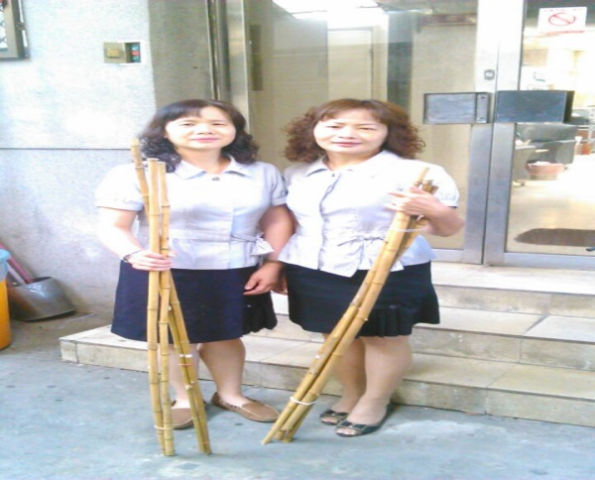 | 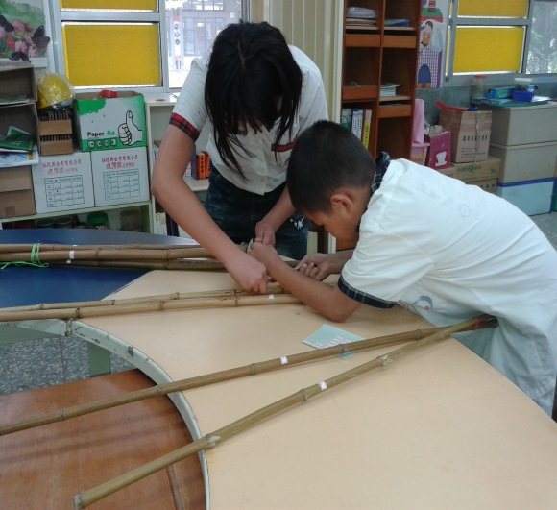
社區資源：(溪口鄉農會員工)提供竹拐杖 | 資源班小志工(六年級)：非常投入將拐杖編號
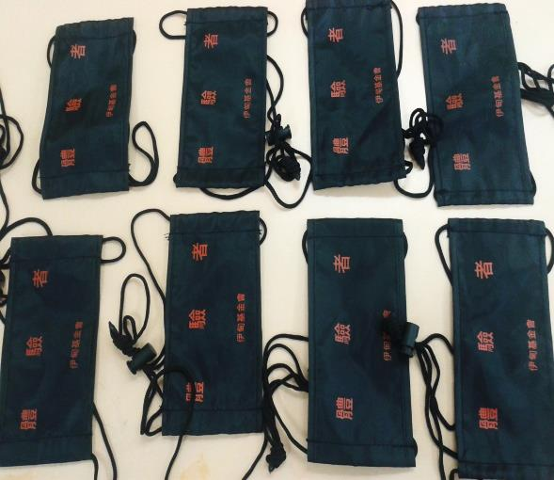 | 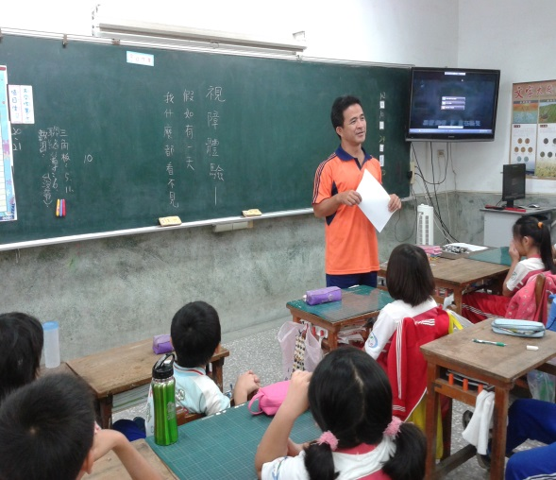
資源班老師蒐齊眼罩(伊甸基金會提供) | 學務處：李主任致詞
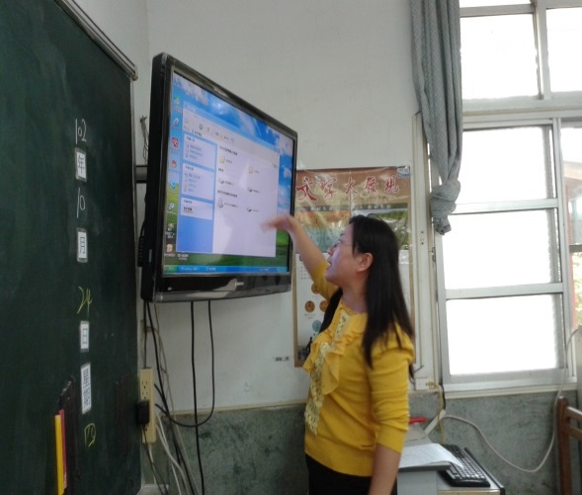 | 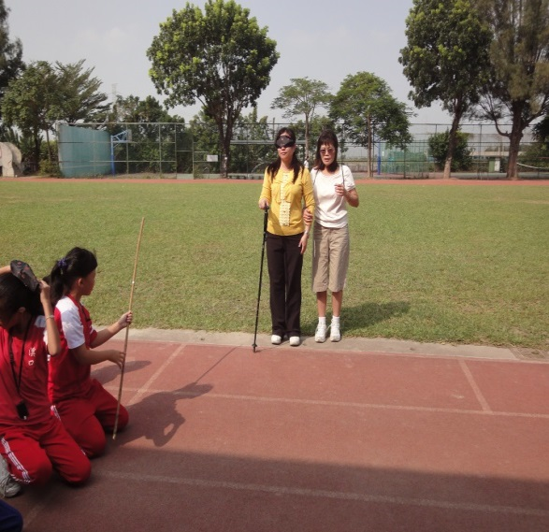
運用四年丙班電腦多媒體 | 普通班老師與資源班老師合作示範教學
102年度嘉義縣特殊教育宣導視障體驗教學活動教學模組設計
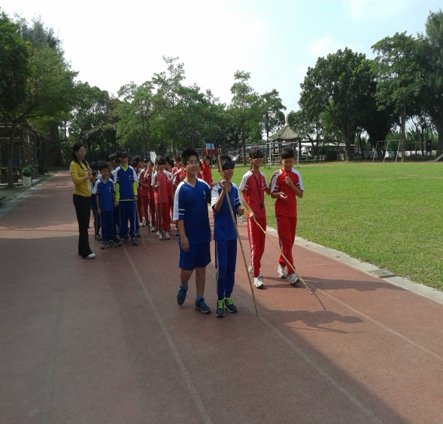 | 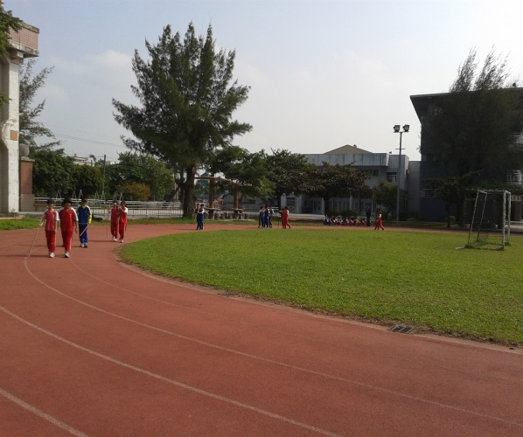
開始操場行走的體驗 | 分為體驗者與協助者，倆人一組
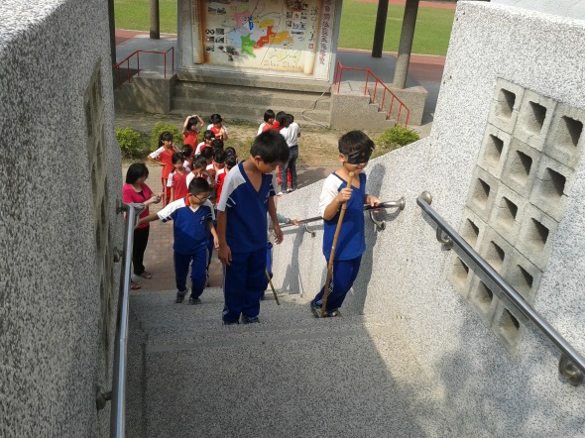 | 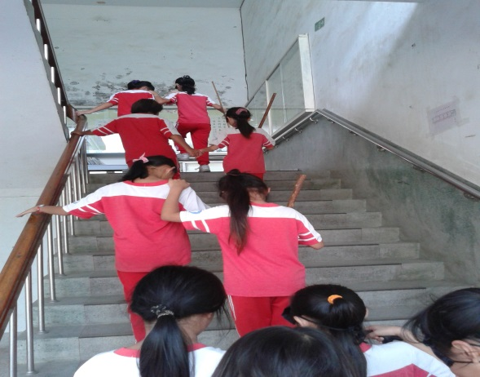
宇翔你是不是太沒安全感了！幾乎貼著牆壁走路。 | 上樓梯的體驗
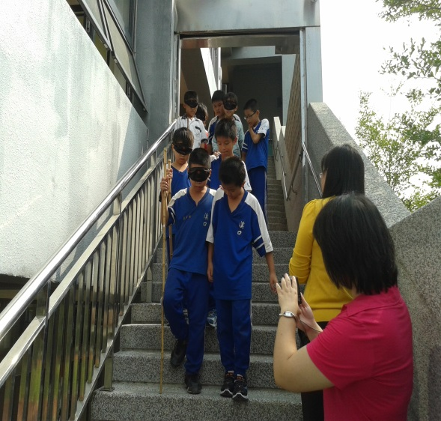 | 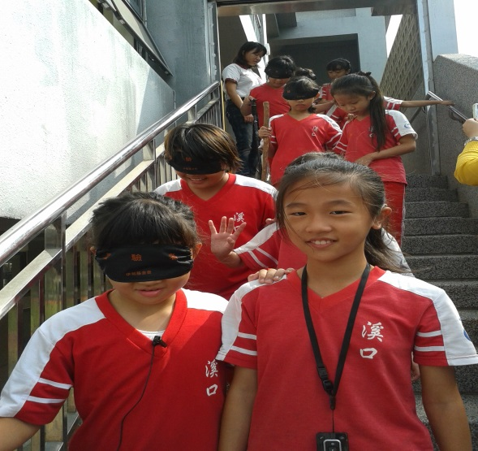
下樓梯時角色互換體驗黑暗的世界 | 虹云露出幫助別人的喜悅
如有一天我什麼都看不到」成果照片

102年度嘉義縣特殊教育宣導視障體驗教學活動教學模組設計
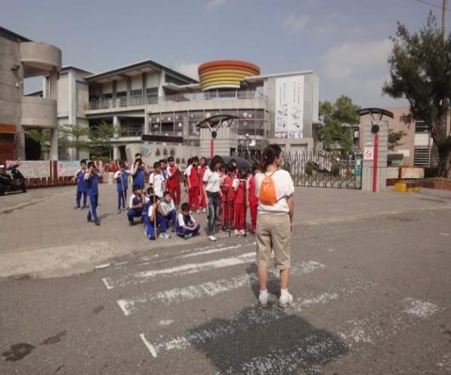 | 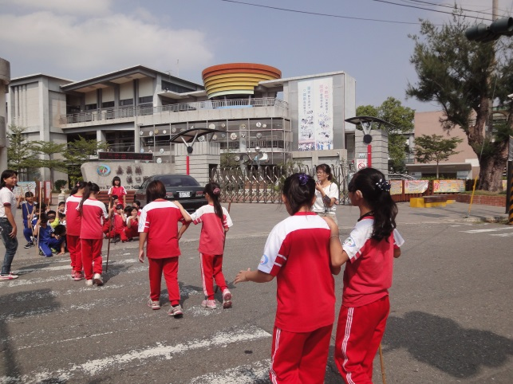
介紹環境：溪口國小校門口 | 走斑馬線過馬路
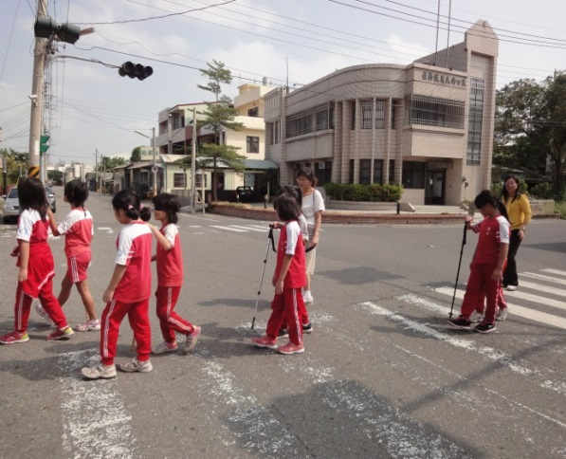 | 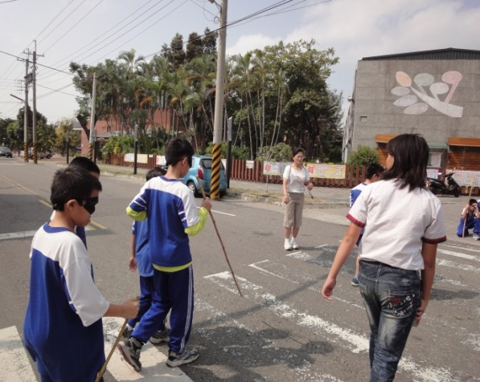
注意上下學的安全 | 提示紅燈停、綠燈停
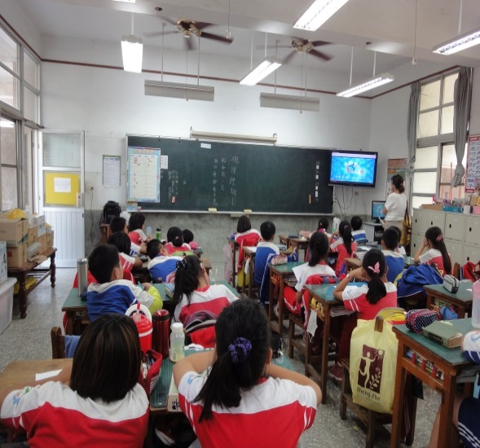 | 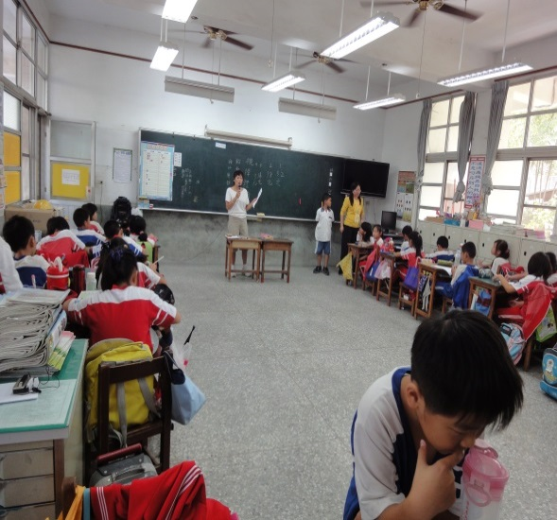
觀賞視力保健影片 | 討論與分享經驗
「假如有一天我什麼都看不到」成果照片
102年度嘉義縣特殊教育宣導視障體驗教學活動教學模組設計
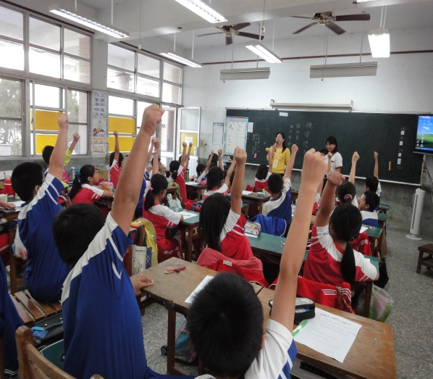 |  | 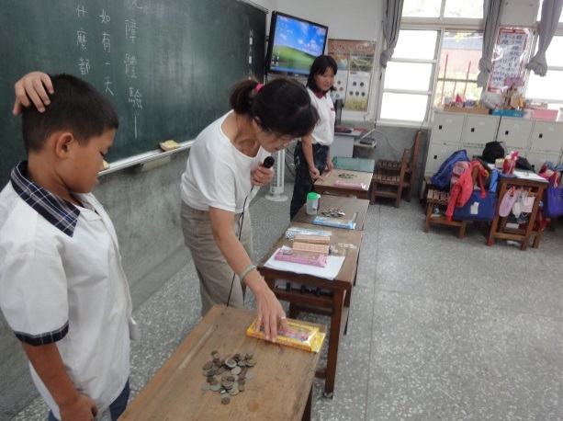
視力保健有獎徵答：選我！選我！ |  | 分三組體驗實際生活中買東西的不便
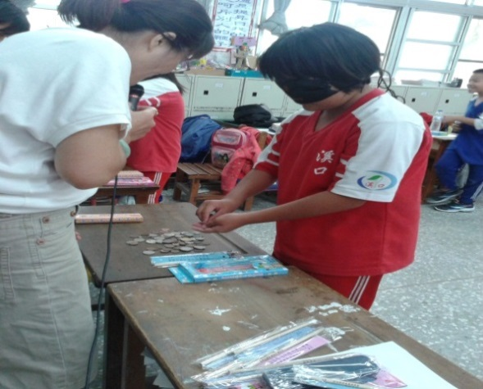 |  | 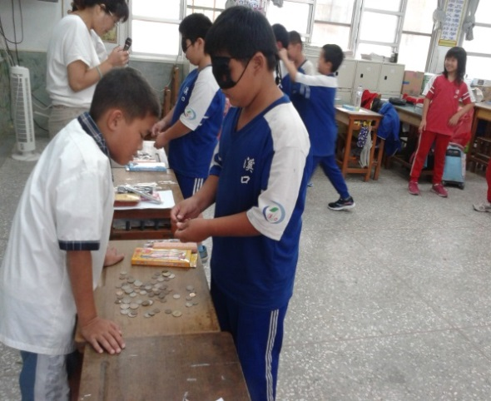
看不見的時候運用其他的感官 |  | 摸摸看！數數看！多少元？
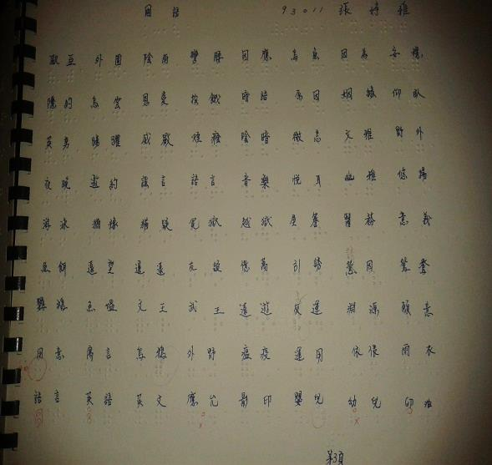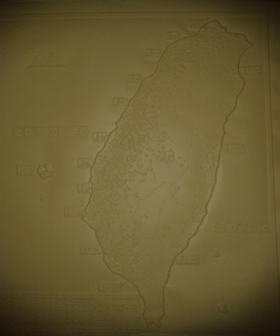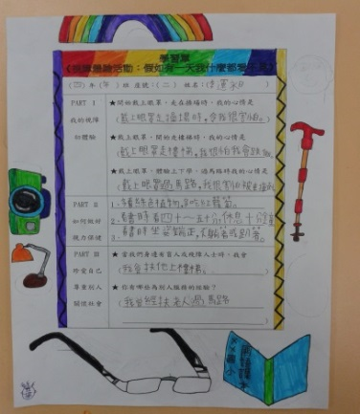

認識點字書：資源班張老師的  國語科點字作業 | 台灣地圖：感受視障者  學習上的困難 |  | 美好的視障體驗：學習單完成後加以自由創作與美化
「假如有一天我什麼都看不到」成果照片
參 考 資 料
一、專書
(一)楊國賜主編(2002)。新世紀的教育學概念-科技整合導向。台北：學富文化。
(二)教育部(2012)。樂齡教育專業人員進階培訓教材(樂齡講師)。台北：教育部。
二、網路資料
(一)繪本：
行政院兒童文化館網站。介紹:係文化部前身行政院文化建設委員會自1999年建
置，本網站以提升兒童閱讀興趣為目標，專屬兒童線上閱讀的園地……
http://children.moc.gov.tw/garden/animation.php?id=201310A01
(二)卡通動畫:
YouTube網站。網址：
https://www.youtube.com/watch?v=xeN--131MvI
https://www.youtube.com/watch?v=DMFm-kjuVoI
https://www.youtube.com/watch?v=Ia63b0mBpnY
https://www.youtube.com/watch?v=7oqJTnRxbzs
https://www.youtube.com/watch?v=RET2ZP5t0fE
(三)特教研習：
1、林坤燦(2012)。特殊教育學生課程教材與教法之調整。嘉義：特教資訊網。網址：
http://163.27.78.163/news.php?class_sn=1
2、林坤燦(2012)。特殊教育課程與教學調整現場實務。嘉義：特教資訊網。網址：
http://163.27.78.163/news.php?class_sn=1
(四)教學支援平台：
吳庭耀(2012)。輕微認知缺損國小組。台北：教育部優質特教發展網絡系統暨教學支
援平台。
三、教學教案：
(一) 台北縣中正國小95年特教宣導月體驗活動教案。設計：(輔導處)連羽鈞、黃冠穎。
(二) 101年樂齡教育專業講師教學活動設計教案。設計：嘉義縣溪口國小張婷雅。

四、剪報：
國語日報(100年8月28日）。向生命鬥士學習-克服障礙-用勇氣築夢(矇眼體驗視障感受)。 台北：作者。

附 錄
（ ）年（ ）班 座號：（ ） 姓名：（ ）
PART Ⅰ：  我的視障初體驗 | ★開始戴上眼罩，走在操場時，我的心情是：  （ ）  ★戴上眼罩，開始走樓梯時，我的心情是  （ ）  ★戴上眼罩，體驗上下學，過馬路時我的心情是  （ ）
PART Ⅱ：  如何做好  視力保健 | 1、  2、  3、
PART Ⅲ：  珍愛自己  尊重別人  關懷社會 | - 當我們身邊有盲人或殘障人士時，我會  （ ）  - 你有哪些為別人服務的經驗？  （  ）

